Казан шәһәре Совет районының «181 нче күп профильле мәктәбе» гомуми белем муниципаль бюджет учреждениесе  420081, Казан шәһәре,  Тулпар урамы, 2 нче йорт | 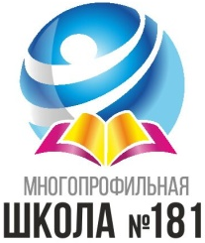 | Муниципальное бюджетное  общеобразовательное  учреждение  «Многопрофильная школа №181»  Советского района г.Казани  420081, г.Казань,ул.Тулпар, д.2

Календарный план спортивно-массовых мероприятий на 2025-2026 учебный год
ШСК «Виктория»

№ | Название мероприятий | Сроки проведения | Место проведения
1 | Спартакиада учащихся Советского района | март | МБОУ №181 г.Казань
2 | Кубок Мэра «Финал спартакиады» | апрель | Центр Бадминтона г.Казань
3 | Кубок по бадминтону главы администрации Советского района | октябрь | МБОУ №181 г.Казань
4 | Турнир на призы «Деда Мороза» | декабрь | МБОУ №181 г.Казань

Исполнитель Камалов А.Р.

